### **Как поддерживать**

1) Установить: node.js + npm, composer, какой-нибудь терминал типа (git-bash), open server, php my admin установить на open server (например по инструкции <https://delphinpro.ru/a/6> ).

2) На open server залить каталог файлов

3) Перейти в папку с проектом через команду cd. Установить все зависимости composer через терминал - команда **composer install.**

После выполнения команды в корневой директории появится папка vendor с файлами зависимостей и автозагрузчиком autoload.php.

Если лень устанавливать, то эту папку (vendor) можно скачать с хостинга, она большая просто.

4) Перейти в папку с проектом через команду cd. Установить все модули js через терминал и npm - команда **npm install.**

После выполнения команды в корневой директории появится папка node_modules с файлами.

Если лень устанавливать, то эту папку можно скачать с хостинга, она большая так же.

5) Залить в php my admin дамп базы данныx файл base.sql в корне.

-создаёте базу данных

-импортируете в неё таблицы

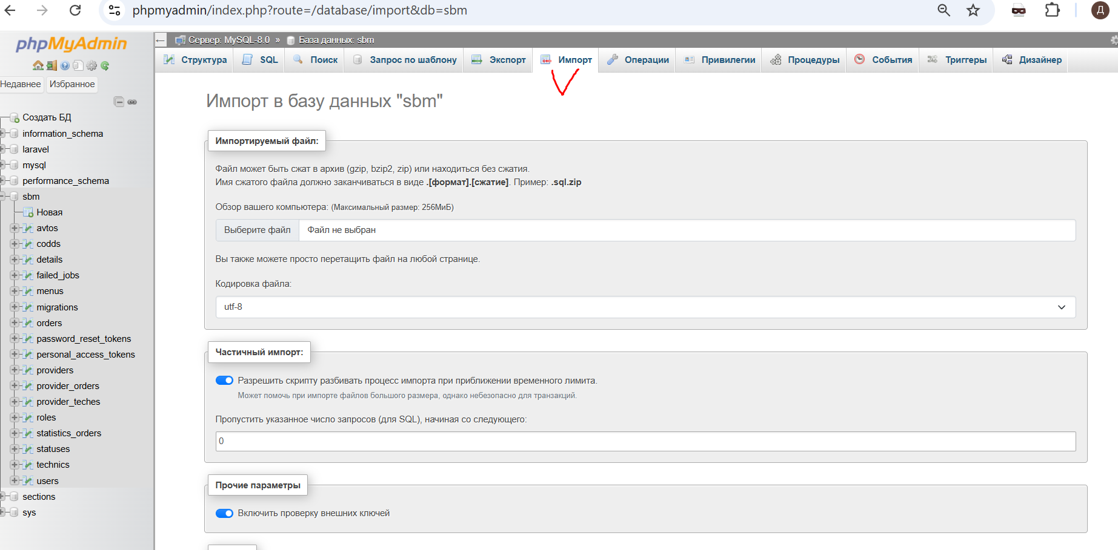

Сразу по таблицам:

[details](https://phpmyadmin/index.php?route=/sql&pos=0&db=sbm&table=details) - реквизиты заказчиков

[menus](https://phpmyadmin/index.php?route=/sql&pos=0&db=sbm&table=menus) - меню сайт

Orders - заказы

Provider_orders - таблица связи поставщиков с заказами

Provider_teches - таблица связи поставщиков с техникой

Roles - роли пользователей

[statistics_orders](https://phpmyadmin/index.php?route=/sql&pos=0&db=sbm&table=statistics_orders) - статистика заказов техники

Statuses - статусы заказов

Technics - техника из гугл таблиц (https://docs.google.com/spreadsheets/d/1SNTaoap_K-TMS0prhQtS1Hrsb7MUd7j2tje5stsZzM0/edit?gid=2106239315#gid=2106239315)

Users - все пользователи приложения

6) Прописываете соединение с базой данных в файле .env (в корне). DB_DATABASE - имя вашей базы данных

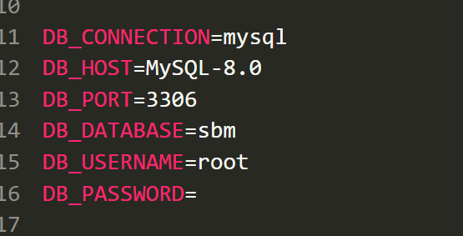

7) Подключаете php 8.1 на open server

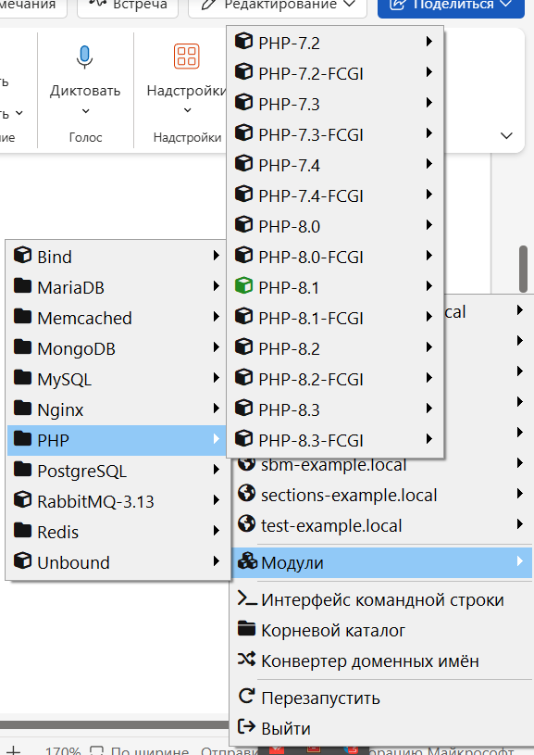

И MySQL

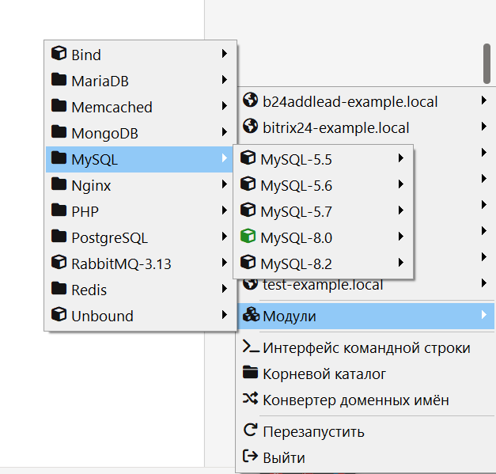

Открываете терминал на вашем домене open server

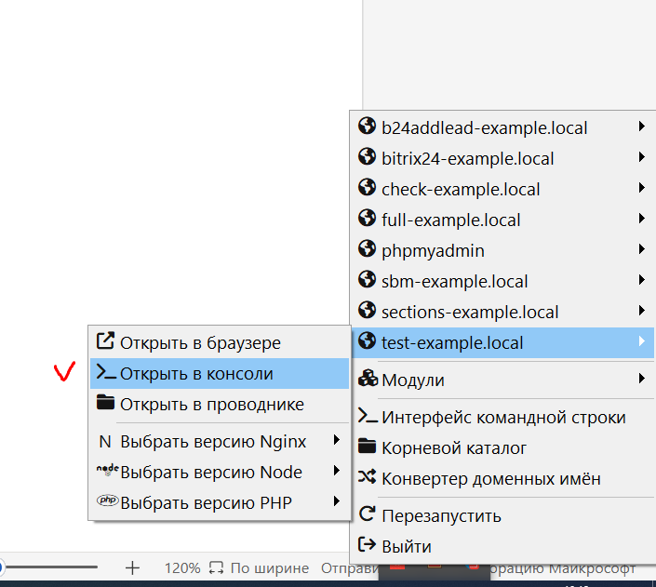

Переходите в директорию проекта с помощью команд cd.

И запускаете приложнение командой php artisan serve

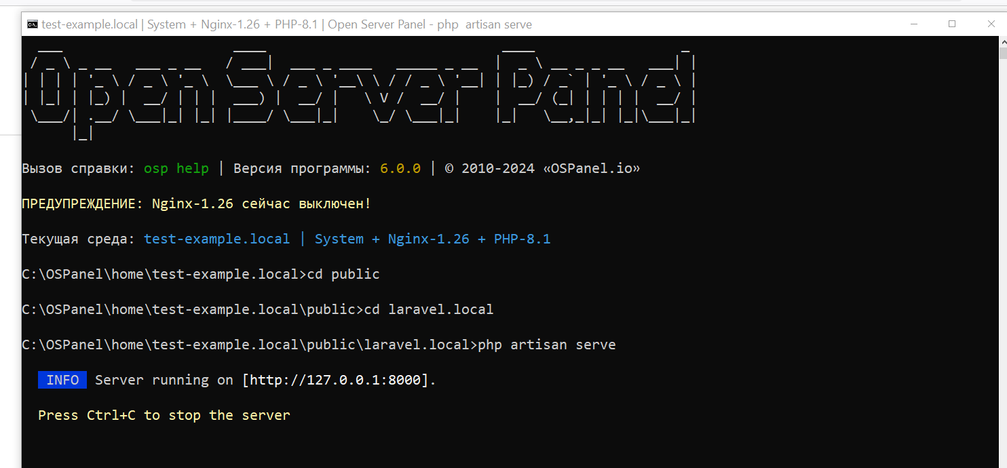

Переходите по ссылке http://..... в консоли.

8) Компоненты vue.js распологаются в папке \resources\js\vue, и разбиты по кабинетам на подпапки ( admin_cabinet - администратор, customer_cabinet - заказчик, manager_cabinet - менеджер, provider_cabinet - поставщик)

Все эти файлы автомотически собираются в один файл в папке \public\build\assets

Для того что бы это происходило надо включить автоматическую сборку файлов при их изменение.

-Открываете терминал

-Пререходите в директорию проекта с помощью команд cd

- Запускаете команду vite build --watch

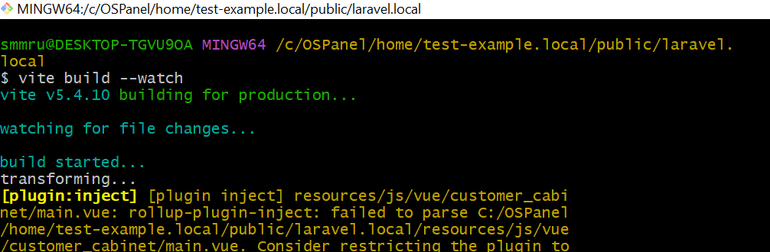

-Этот терминал должен работать при разработке, что бы файлы отслеживались и собирались.

9) Важные директории laravel

-Вся php логика вынесена в 2 контроллера (AdminkaController.php, MainController.php) в диретории \app\Http\Controllers

- Маршруты приложения прописаны в файле \routes\web.php

- Представления (шаблоны) в директории \resources\views

- Модели - отображения таблиц базы данных в директории \app\Models

**Как заливать на хостинг**

1) Первоначально надо перенести базу данных

-Экспортируете таблицы

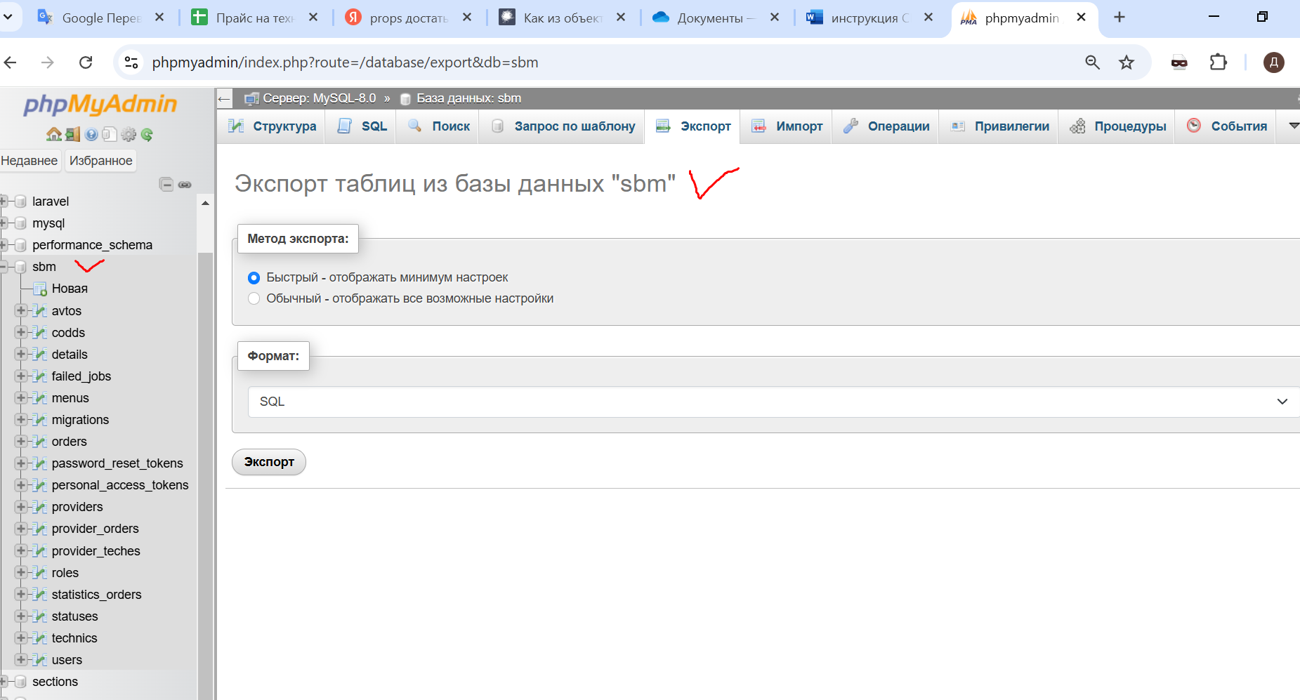

-На хостинге переходите в php my admin

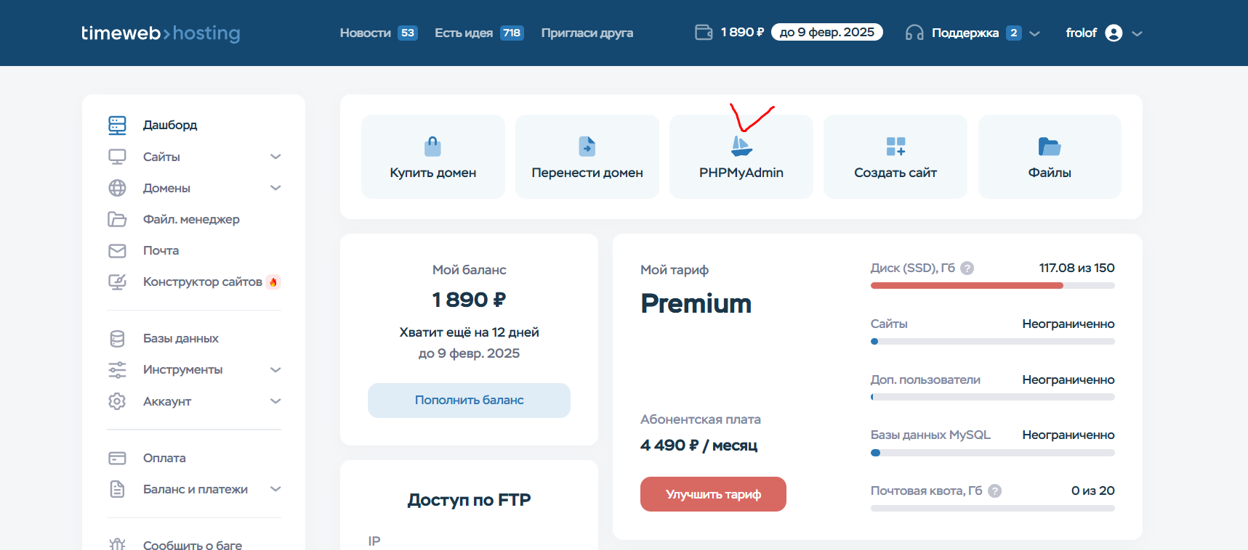

-Имя базы данных - frolof_sbmcabine

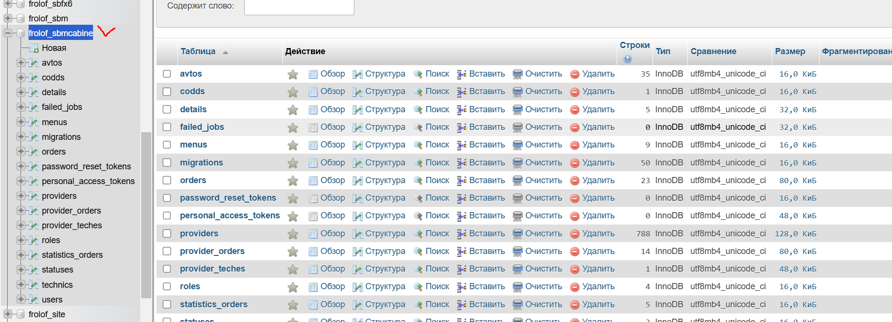

- Удаляете все таблицы и импортируете ваш sql файл

2) На хостинге папка с сайтом sbm_cabinet в ней можно удалить все файлы кроме папок/файлов

- node_modules

- vendor

- .htaccess

- .env (параметры соединения с базой данных на хостинге)

- cron (там лежит файл чтения данных из гугл таблицы - google_tables.php)

Такая же папка (cron) есть у вас на open server в директории public. Её лучше не переносить на хостинг, так как много весит, но сохранить.

3) Закачиваем все файлы с open server на хостинг, кроме node_modules, vendor, .env, cron

4) Удаляем на хостинге файл .htaccess в директории public

5) Прописываем на хосинге 2 константы в файле /sbm_cabinet/public_html/config

/global.php

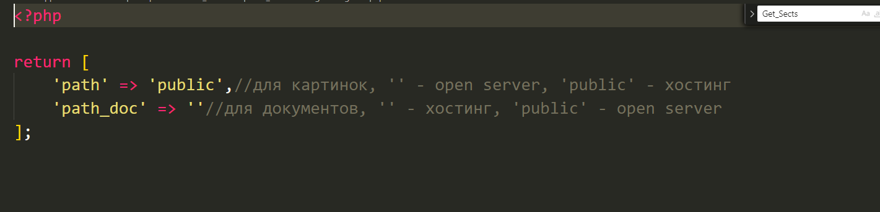

6) Идем в файл /sbm_cabinet/public_html/resources/views/components/layout.blade.php (шаблон сайта)

- коментим строчку @vite(['resources/css/app.scss','resources/js/app.js'])

-Переходим по ссылке <https://sbm-form.tw1.ru/> (директория сайта)

-Копируем из браузера строчки в <head>

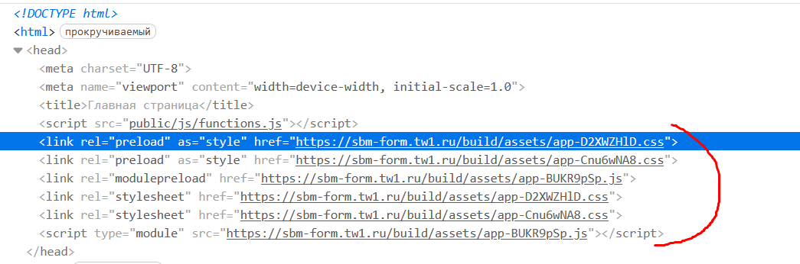

В начале href и src прописываем /public/, что бы теги были такого вида:

<link rel="preload" as="style" href="/public/build/assets/app-stVzv61r.css">

<link rel="preload" as="style" href="/public/build/assets/app-CgSQYwko.css">

<link rel="modulepreload" href="/public/build/assets/app-BEm2iACc.js">

<link rel="stylesheet" href="/public/build/assets/app-stVzv61r.css">

<link rel="stylesheet" href="/public/build/assets/app-CgSQYwko.css">

<script type="module" src="/public/build/assets/app-BEm2iACc.js"></script>

У вас будут файлы app-***.css/js с другими именами (результат сборки js, css)

Кстати стили тоже собираются сборщиком и конвертируются из scss в сss.

Т.е. стили так же надо править на open server при сборке.

Единый файл стилей здесь - \resources\css\app.scss

В общем должно быть в таком виде:

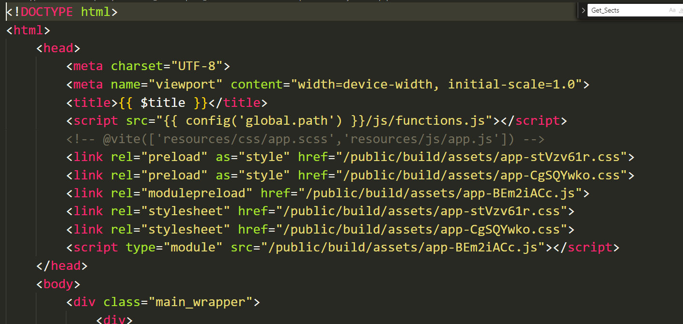

Файлы реквизитов приходят в папку /sbm_cabinet/public_html/storage/img/recviz

7) Если например хотите поменять номер watsapp с которого идет рассылка

-идете сюда /sbm_cabinet/public_html/app/Http/Controllers/MainController.php

-меняете значение переменной private $channelId в соответствии с wazzap

https://app.wazzup24.com/3693-3039/settings/channels

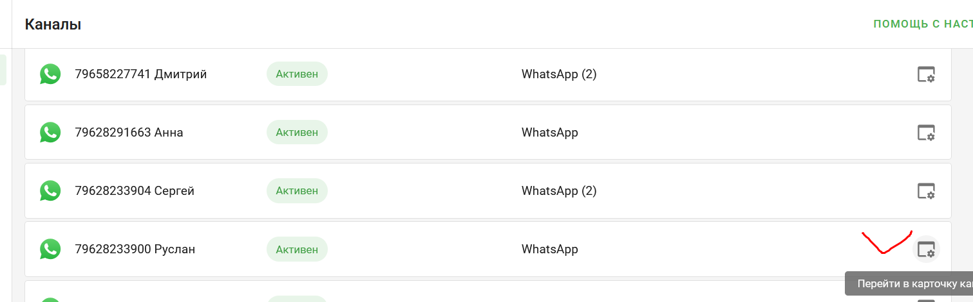

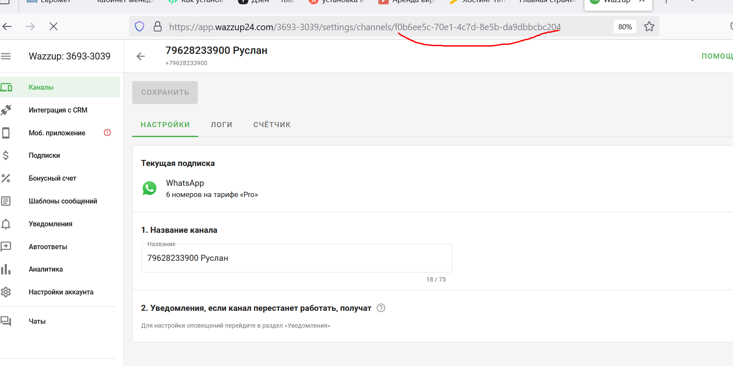

- за рассылку отвечает функция Send_Watsapp_Mess($phone,$text)

- Почту отправки заказа меняете в переменной private $mail_to = '[testgubin@mail.ru](mailto:testgubin@mail.ru)';

8) Если например хотите сделать пользователя админом или изменить его активность через php my admin:

Идёте сюда

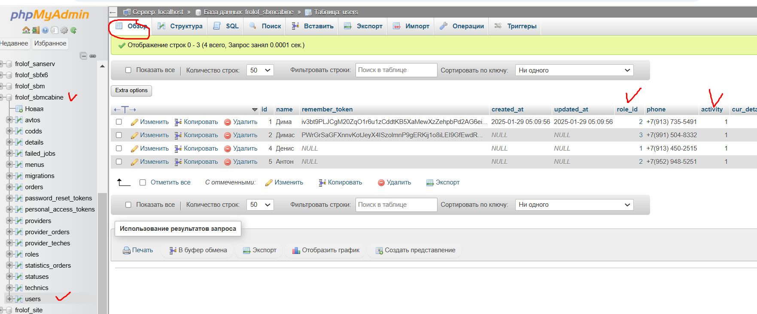

Изменяете role_id на админа

Изменяете activity – 1 (пользователь активен), 2 (не активен)